ФЕДЕРАЛЬНОЕ ГОСУДАРСТВЕННОЕ БЮДЖЕТНОЕ ОБРАЗОВАТЕЛЬНОЕ УЧРЕЖДЕНИЕ ВЫСШЕГО ОБРАЗОВАНИЯ «МОСКОВСКИЙ АВИАЦИОННЫЙ ИНСТИТУТ (НАЦИОНАЛЬНЫЙ ИССЛЕДОВАТЕЛЬСКИЙ УНИВЕРСИТЕТ)»

ЖУРНАЛ ПРАКТИКИ

Студента 4 курса Шевчука Павла Вячеславовича
(Фамилия, имя. отчество)

Факультет №8 «Информационные технологии и прикладная математика»
Кафедра 804 «Теория вероятностей и компьютерное моделирование»

Учебная группа М8О-404Б-16

Направление 01.03.02. Прикладная математика и информатика
(шифр) (название направления)

Вид практики _____преддипломная_________________
(учебная, производственная (вычислительная, исследовательская), преддипломная)

в Московском авиационном институте (НИУ)___________________________
(наименование предприятия, учреждения, организации)

Руководитель практики от МАИ Наумов А.В. _______________
(ФИО) (Подпись)

Шевчук Павел Вячеславович /______________________/ “10” мая 2020 г.
(ФИО) (подпись студента) (дата)

Москва 2020

- Место и сроки проведения практики

Дата начала практики “09” февраля 2020 г.
Дата окончания практики “10” мая 2020 г.

Наименование предприятия МОСКОВСКИЙ АВИАЦИОННЫЙ ИНСТИТУТ (НАЦИОНАЛЬНЫЙ ИССЛЕДОВАТЕЛЬСКИЙ УНИВЕРСИТЕТ)
Название структурного подразделения кафедра 804

План-график
- Вводная лекция – “09” февраля 2020 г.
(дата проведения)

- Инструктаж по технике безопасности
_____________________ /_______________/ “09” февраля 2020 г.
(подпись проводившего) (дата проведения)
- Предварительное определение темы и объема работ

Разработка и исследование методов организации взаимодействия средств
поддержки систем дистанционного обучения.
“ ” февраля 2020 г.
(дата проведения)
- План работ

9 февраля – получение задания
10 февраля – 17 февраля – поиск и анализ литературных источников
18 февраля – 18 марта – анализ системы, создание изолированных слоёв
19 марта – 30 апреля – преобразование модулей в микросервисы
1 мая – 10 мая подготовка к защите преддипломной практике

__________________ /_______________/ “ 09 ” февраля 2020 г.
(подпись руководителя) (дата проведения)

- Отчет о практике

Ввиду активного использования модулей, потребляющих большое количество вычислительных ресурсов, размещение данной системы в рамках единого сервера может повлечь существенное снижение быстродействия, а также ухудшение опыта взаимодействия пользователей с системой. В качестве способа решения вышеуказанной проблемы, предложен подход к разделению подобных систем на специальные «сервисы», формирующие необходимый функционал и обеспечивающие единый способ взаимодействия всей системы с ее внутренними и внешними компонентами. Основной принцип разделения всей системы на составные части заключается в том, чтобы выделить определенные уровни системы, на каждом из которых присутствует свой самодостаточный комплекс программ, построенный по специальным правилам и выполняющий соответствующие задачи. Такой подход к разработке СДО обеспечивает не только высокую степень доступности системы, но и формирует общую гибкость системы, что существенно облегчает разработку и интеграцию нового функционала относительного уровня системы.
Все модули разделяются на отдельные приложения, написанные на любом языке и расположенные на любом сервере, а передача данных осуществляется с помощью архитектуры REST (Representational State Transfer) по HTTP – протоколу.
Данный подход в архитектуре системы позволяет нам поддерживать и разрабатывать отдельные компоненты системы независимо от ее общего состояния. В случае отказа одного из «сервисов», система продолжает свою работу, ограничивая лишь часть своего функционала.
Посредством непрерывного наблюдения и анализа работы СДО МАИ CLASS.NET на практике, можно сделать однозначный вывод о соответствии указанной системы сегодняшним реалиям непрерывного развития веб–технологий и о ее безусловной эффективности как одной из составляющих процесса обучения студентов.
Вся работа происходит в Django - это веб-фреймворк Python высокого уровня, который способствует быстрой разработке и чистому, прагматичному дизайну.
Объектом исследования является процесс создания системы дистанционного обучения. Предметом исследования является технология создания Web-сайта.
Для определения процессов системы дистанционного обучения с помощью методологию моделирования функций для описания производственных функций используется схема в формате IDEF0, которая предлагает язык функционального моделирования для анализа, разработки, реинжиниринга и интеграции информационных систем; деловые процессы; и анализ программной инженерии.
Каждое действие описывается меткой на основе глагола, помещенной в поле. Входные данные показаны в виде стрелок, входящих в левую часть поля активности, а выходные - в виде выходных стрелок в правой части окна. Элементы управления отображаются в виде стрелок, входящих в верхнюю часть окна, а механизмы отображаются в виде стрелок, входящих в нижнюю часть окна.
Выделены основные процессы системы дистанционного обучения: авторизация, создание курсов, создание практических задач, решение практических задач, просмотр теории, просмотр результатов студентов.
Вся схема представлена на рисунке 1.

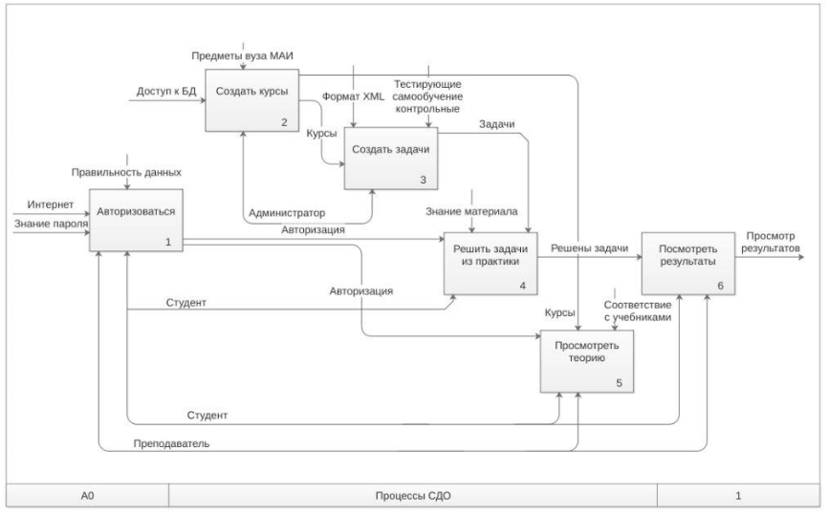
Рис. 1 схема idef0
Из системы выделены микросервисы: сервис “пользователи” (создание, чтение, обновление, удаление, сохранение информации в пользовательской сессии); сервис “студенты“ (создание, чтение, обновление, удаление, просмотр результатов; решение задач, генерация определённых задач); сервис “теория“ (создание, чтение, обновление, удаление, просмотр материала); “практика“ (создание, чтение, обновление, удаление, динамическое изменение параметров задачи).
Прошлая система состояла из монолитной базы данных. Для внедрения микросервисов база данных разделяется на четыре блока.
База данных пользователи (рис. 2) состоит из:
AbstractUser – абстрактный класс модели пользователя. Обязательно требуются логин пользователя, пароль и адрес электронной почты. Другие поля являются необязательными. Поля: username – тип charfield, логин пользователя; password – тип charfield, пароль; email – тип emailfield, адрес электронной почты; first_name – тип charfield, имя пользователя, last_name – тип charfield, фамилия пользователя; is_staff – тип booleanfield, обладает ли пользователь правами администратора; is_active – тип booleanfield, находится ли пользователь на сервере.
User – класс, унаследованный от AbstractUser, который будем использовать во всём приложении. Все поля совпадают с AbstractUser.
Teacher - унаследованный от User класс, играющий роль преподавателя. В функционале сервиса учитывается, что в группе может быть много преподавателей, и преподаватель может быть в нескольких группах.
UserComplaint – класс списка жалоб зарегистрированных пользователей. Поля: user – тип foreignkey(User), пользователь; complaint – тип textfield, содержание жалобы.
ReviewsOnTeacher – класс отзывов на преподавателей от студентов. Поля: user – тип foreignkey(User), студент; reviews – тип textfield, содержание отзыва; fullname – тип charfield, фамилия имя отчество преподавателя.
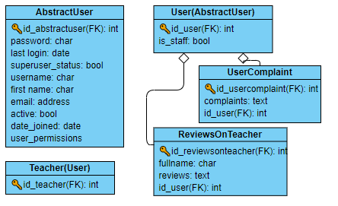
Рис. 2 БД пользователи
База данных студенты (рис. 3) состоит из:
StudyGroup – модель группы, в котором находятся ученики. Поля: name – тип charfield, название группы; creation_date – тип datetimefield, дата и время создания группы.
Student – унаследованный от User класс, играющий роль студента. В каждой группе может быть много студентов, но студент может быть только в одной группе. Поле study_group – тип foreignkey(StudyGroup), группа, принадлежащая студентам.
StudentProgress – класс модели прогресса пользователя. Поля: student – тип foreignkey(Student), студент; score – тип integerfield, количество очков; answers – тип charfield, ответы.

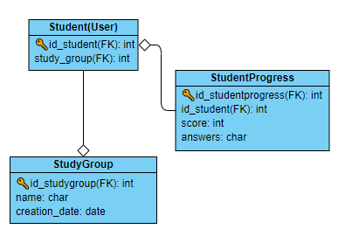
Рис. 3 БД студенты

База данных практические задачи (рис. 4) состоит из:
PracticeCategory – класс раздела практического материала. Поле: parent – тип foreignkey(self), подразделы практического материала.
PracticeTask – класс самой задачи, которую выполняет студент. Поля: content – тип charfield, текст задачи; complexity – тип charfield, сложность задачи; task_type – тип charfield, тип задачи; category – тип ForeignKey(PracticeCategory), связь с практическим материалом.
TaskUserData – класс данных пользователя по заданиям. Поля: practice_task – тип foreignkey(PracticeTask), связь с практическим заданием, status – тип charfield, статус ответа; correct_answer – тип charfield, правильный ответ.
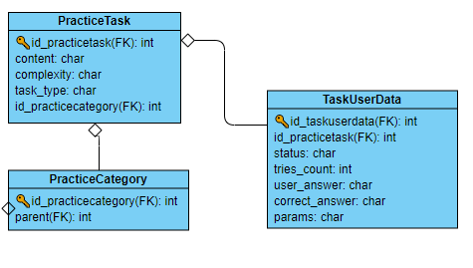
Рис. 4 БД практика

База данных практические теория (рис. 5) состоит из:
Course – модель курса, который связан с практическим и теоретическим разделами. Имеет поле title – тип charfield, название учеьного курса.
TheoryCategory – класс раздела теоретического материала. Поля: parent – тип foreignkey(self), подразделы теоретического материала; course – тип foreignkey(Course), курсы, относящиеся к теоретической части.
TheoryPost – класс самого теоретического материала. Поля: content – тип charfield, атрибут текста материала; category – тип foreignkey(TheoryCategory), связь с теоретическим материалом.
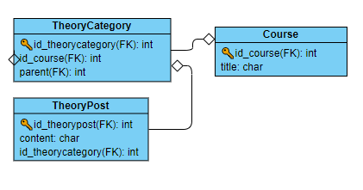
Рис.5 БД теория
Проиллюстрируем график нагрузки на систему (рис. 6). Для контроля качества была разработана система автоматического тестирования с использованием Robot Framework. Для каждого метода API описаны возможные параметры, поведение в случае некорректных запросов и предполагаемые ответы на валидные запросы. Также были произведены нагрузочные тесты с использованием фреймворка Locust, результаты записаны и определены эталонные времена ответов, на которые следует опираться в будущем, при проверки системы на деградацию производительности и при проведении регрессионного тестирования под нагрузкой. Измерялось среднее время отклика в секундах с временным интервалом 2 минуты.
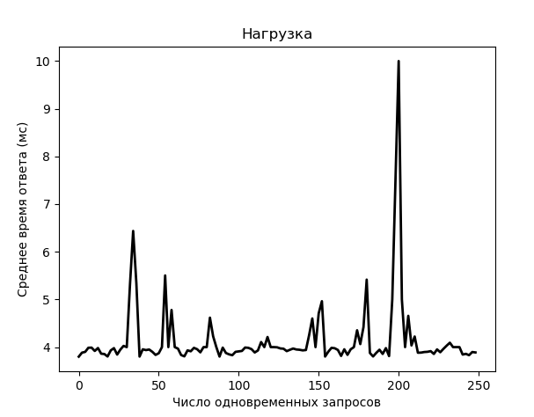
Рис. 6 график нагрузки

Таким образом реализована система дистанционного обучения, основанная на микросервисной архитектуре;

- Отзыв руководителя
Задание на практику выполнено в полном объеме. Дипломник продемонстрировала знание соответствующих разделов web-разработки. Работа выполнена самостоятельно. Материалы, изложенные в отчёте студента, полностью соответствуют индивидуальному заданию. Полученный результат составляет основу дипломной работы и заслуживает отличной оценки.

- Рекомендации по выбору темы квалификационной работы

__________________ /_______________/ “ ” февраля 2020 г.
(подпись руководителя практики) (дата составления)

- Для выполнения квалификационной дипломной работы во время практики мною подготовлены и изучены следующие материалы:

- СДО МАИ CLASS.NET // Московский авиационный институт (национальный исследовательский университет)
2019 г. Режим доступа свободный: distance.kaf804.ru.
- Кибзун А.И., Наумов А.В., Мхитарян Г.А. Особенности и технологии разработки системы дистанционного
обучения математическим дисциплинам CLASS.NET/ / «Современные информационные технологии и ИТ- образование»
Том 1 (№ 11). - 2015 г., стр.153-157
- Крис Ричардсон, Microservices Patterns

Шевчук П.В. /_______________/ “ “ 2020 г.
(подпись студента-практиканта) (дата составления)

